Отчёт по лабораторной работе №3

Дисциплина: Основы компьютерной безопасности

Дикач Анна Олеговна

Содержание

# 1 Цель работы

Получение практических навыков работы в консоли с атрибутами файлов для групп пользователей

# 2 Выполнение лабораторной работы

1. Создаю учётную запись пользователя guest, задаю пароль с помощью passwd guest и вхожу в систему. (рис. 1)

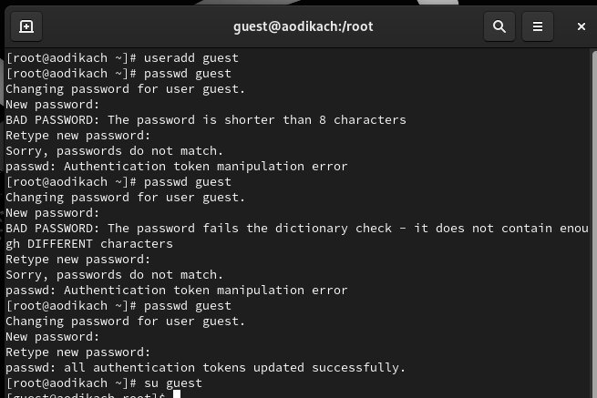

Рис. 1: Создание и работа с учётной записью

1. Определяю расположение директории с помощью pwd (вывод совпадает с приглашением командной строки). Уточняю имя с помощью whoami, уточняю имя пользователя, группу, а также группы, куда входит пользователь, командой id. Далее ввожу groups. Выводы различаются, но несут одинаковую информацию. (рис. 2)

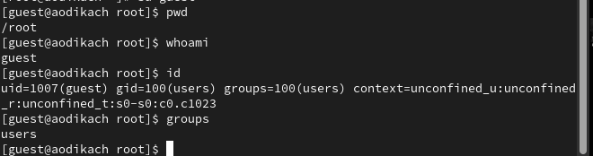

Рис. 2: Работа с группами

1. Просматриваю файл /etc/passwd с помощью cat, нахожу учётную запись, Uid пользователя 1007(рис. 3)

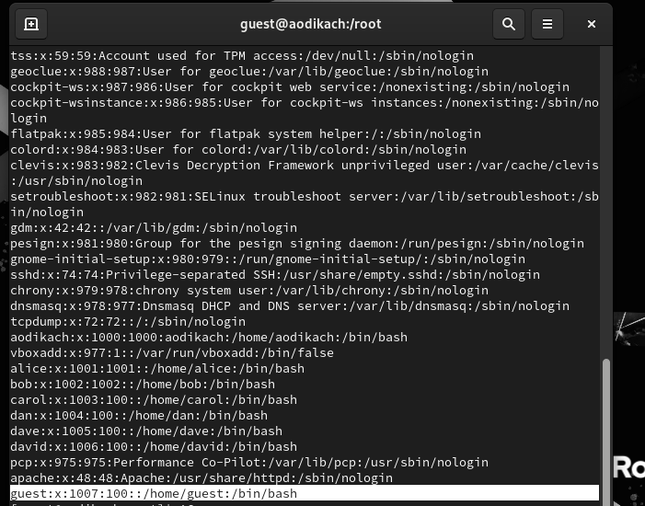

Рис. 3: Файл

1. Определяю существующие в системе директории командой ls -l /home/. Список поддиректорий доступен, все директории может читать и исправлять только пользователь. Проверяю установленные атрибуты с помощью lsattr /home.Удалось увидеть атрибуты всех расширенных территорий(рис. 4)

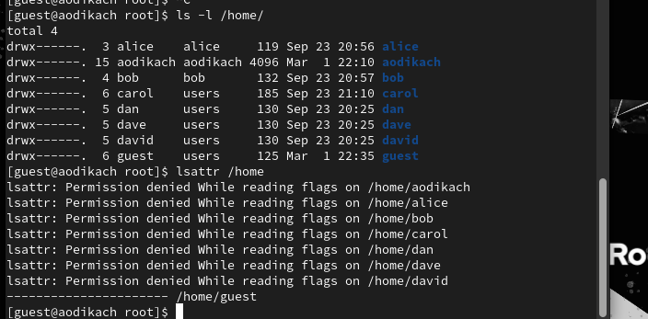

Рис. 4: Работа с директориями

1. Создаю поддиректорию в домашнем каталоге. Определяю права доступа и расширенные атрибуты. Все могут читать этот каталог, но его содержимое может изменить только владелец. Далее снимаю с директрии всае атрибуты командой chmod 000 dir1 и проверяю правильность выполнения. Доступа к поддиректории нет ни у кого. Проверяю верность теории с помощью echo “test” > /home/guest/dir1/file1 (рис. 5)

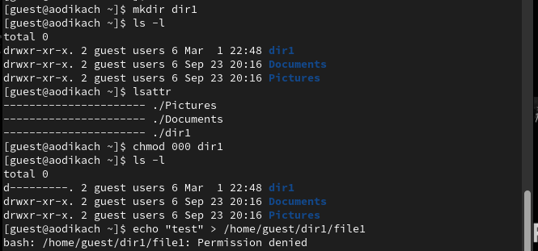

Рис. 5: Работа с поддиректорией

1. Просматриваю как сообщение об ошибке отразилось на создании файла. Файл в директории, но недоступен (рис. 6)

Вывод команды

Рис. 6: Вывод команды

# 3 Работа с таблицами

Заполняю таблицу выполняя все требования (рис. 7)

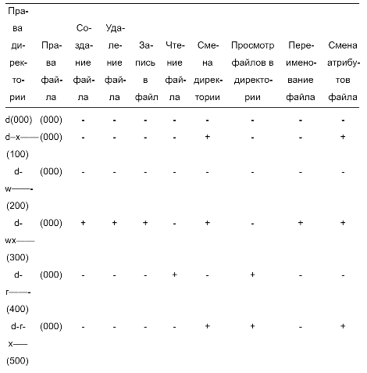

Рис. 7: Итоговая таблица

# 4 Выводы

Получила навыки работы в консоли с атрибутами файлов, закрепила теоретические основы дискреционного разграничения доступа в современных системах с открытым кодом.